2025-03-12

${Energy}

${Information}

${Decisions}

${Lifestyle}

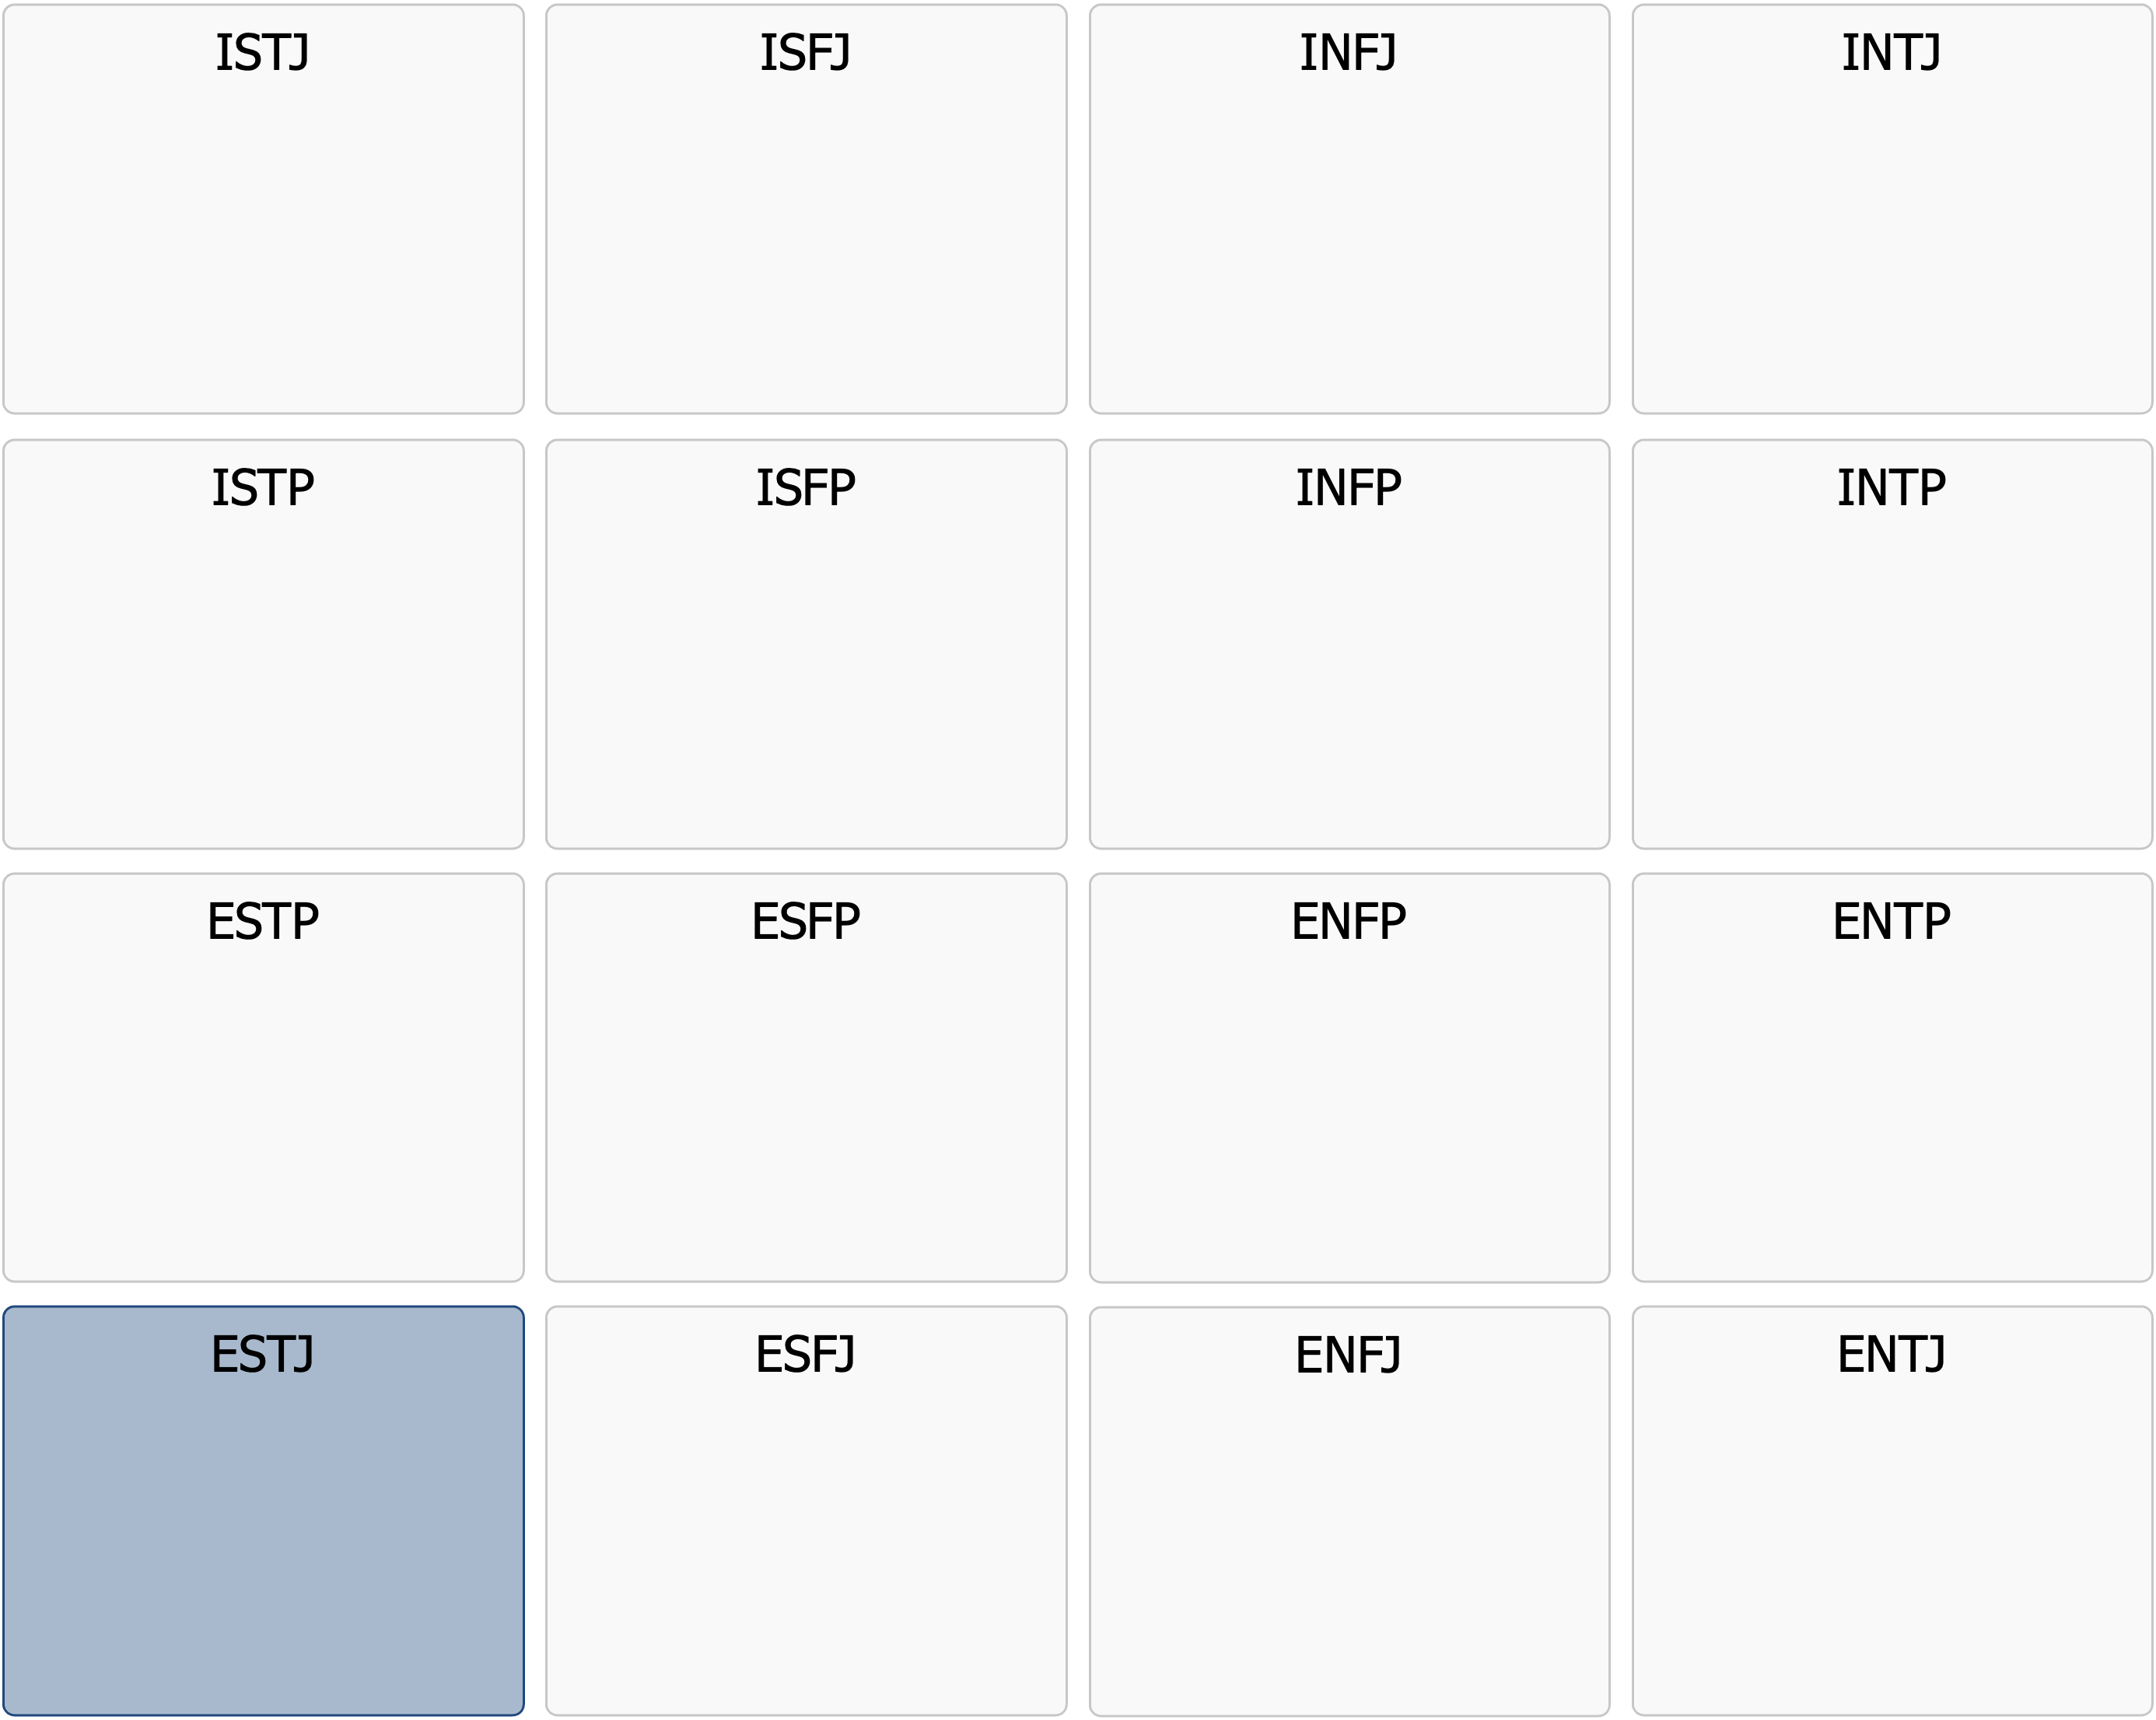

Profilbeskrivning

ESTJ

|  |
| --- |
| ESTJ  Hårt arbete vinner alltid – det är bara att kavla upp ärmarna |

Att ha en ESTJ i sitt liv innebär att alltid ha någon som ser till att saker blir gjorda – och på rätt sätt. De är de praktiska organisatörerna, de som tar ansvar när andra tvekar och de som upprätthåller ordning och struktur i både arbetslivet och privatlivet. För en ESTJ är regler, traditioner och tydliga system viktiga – de gillar ständig förbättring men de vet också att stabilitet och struktur är grunden för framgång.  
  
ESTJ har en naturlig fallenhet för ledarskap och tvekar sällan att ta kommandot i en situation där riktning saknas. Med en rakt-på-sak-attityd och en imponerande arbetsmoral sätter de upp mål, skapar strategier och ser till att resultat uppnås. De har en stark känsla för rättvisa och förväntar sig att alla bidrar med sitt bästa – lathet och oansvarighet tolereras sällan i en ESTJs värld. De värdesätter lojalitet och pålitlighet, och även om de kan vara tuffa och krävande, är de alltid rättvisa och konsekventa med goda intentioner i sitt beslutsfattande.  
  
ESTJ är extremt resultatorienterade och har en naturlig förmåga att identifiera det mest effektiva sättet att lösa problem. De ser det som sin uppgift att skapa ordning i kaos och är oftast den som tar ansvar för att se till att processer fungerar smidigt. Deras pragmatiska och rationella synsätt gör dem till utmärkta beslutsfattare, och de vågar att säga vad de tycker – även om sanningen kan vara obekväm för vissa.  
  
Trots sin starka drivkraft och sitt fokus på prestation är ESTJ också djupt lojala och beskyddande gentemot sina nära och kära och sitt arbete. De visar sin omtanke och kärlek genom handling snarare än ord – genom att ta hand om praktiska detaljer, skapa trygghet och säkerställa att allt fungerar som det ska. Deras direkta och effektiva stil kan ibland uppfattas som hård, men deras intentioner är alltid att hjälpa, förbättra och bygga något hållbart.  
  
I en värld som ibland kan kännas kaotisk och oförutsägbar är ESTJ den som ser till att hjulen fortsätter att snurra. Med en imponerande arbetsmoral, en naturlig känsla för ansvar och en vilja att leda, är de en stabil och pålitlig kraft som du alltid kan räkna med.

Nedan finns en lista med fördjupande punkter som än mer beskriver den grundpersonlighet du troligtvis haft genom livet. Ett tips är att skriva ut listan och markera de punkter du tycker stämmer bra på dig även idag.

# Styrkor

* Strukturerad och organiserad – gillar att skapa ordning och effektivitet
* Ansvarsfull och pålitlig – håller vad de lovar och förväntar sig detsamma av andra
* Praktisk och resultatinriktad – fokuserar på konkreta mål och lösningar
* Stark arbetsmoral – ser hårt arbete som en självklarhet och släpper först när uppgiften är 100% klar
* Bra på att hantera och följa regler, processer och system
* Effektiv beslutsfattare – baserar sina beslut mest på logik, fakta och vad som är smart att göra
* Naturlig ledare – tar snabbt kontroll i situationer där struktur saknas
* Bra på att genomföra planer och se till att saker blir gjorda
* Modiga, vågar ta tag i sådant som många andra tycker är obekvämt

# Drivkrafter och vad som ofta motiverar

* Att skapa ordning och struktur, både i arbete och privatliv
* Har behov av att ständigt vara produktiv, göra nytta och vara i rörelse
* Att se konkreta resultat av sitt arbete
* Bockar gärna av uppgifter på en att-göra-lista
* Effektivitet – gillar att optimera och förbättra processer
* Tydliga mål och riktlinjer som visar vad som behöver göras
* Att ha en tydlig arbetsfördelning och veta vem som ansvarar för vad
* Känslan av att bidra till samhället, organisationen eller ett större syfte
* Utmaningar där de får visa sin kompetens, beslutsförmåga och produktivitet
* Att följa traditioner eller beprövade metoder för att uppnå framgång
* Att ha kontroll över sin omgivning och säkerställa att saker görs på rätt sätt

# Kommunikationsstil

* Tydlig och rak kommunikation – säger ärligt vad de menar och förväntar sig detsamma av andra
* Direkt och saklig – föredrar klara budskap utan omskrivningar
* Kan uppfattas som bestämd eller dominerande i diskussioner
* Gillar att förklara regler och procedurer för att säkerställa att alla förstår
* Har svårt för vaga eller känslomässigt laddade samtal utan tydliga poänger
* Är duktig på att ge tydliga instruktioner och sätta förväntningar och mål
* Kan ha svårt att lyssna på idéer som avviker för mycket från deras egen syn på effektivitet
* Har en starkt utvecklad korrektionsreflex om någon säger något felaktigt

# Relationer

* Lojal och engagerad i sina nära relationer och visar kärlek genom handling mer än ord
* Har ofta traditionella värderingar kring familj och relationer
* Föredrar struktur och tydlighet även i sociala sammanhang
* Kan ha svårt att hantera emotionellt djupa diskussioner om känslor
* Gillar att planera sociala aktiviteter och ser gärna till att saker organiseras på ett bra sätt
* Har höga krav på sina närmaste – förväntar sig att de är pålitliga och ansvarstagande
* Kan ha svårt för personer som är alltför flexibla, känslosamma, impulsiva eller ostrukturerade

# Arbete och karriär

* Trivs bäst i ledande eller organisatoriska roller där de får strukturera och optimera arbetet
* Vill ständigt förbättra och finslipa det som de själva eller andra har gjort
* Gillar yrken där det finns tydliga regler, rutiner och hierarkier
* Stark arbetsmoral – ser det som en självklarhet att arbeta hårt och prestera
* Tar ansvar och ser till att arbetet blir gjort enligt plan
* Har svårt för otydliga arbetsuppgifter eller oförutsägbara arbetsmiljöer
* Trivs med att arbeta med likasinnade som också värdesätter effektivitet och ansvar
* Har en naturlig fallenhet för att styra och organisera grupper eller arbetsuppgifter
* Gillar att ta sig an projekt som kräver noggrann planering, detaljfokus och en tydlig struktur

# Vanlig roll i en grupp

* Naturlig organisatör – ser snabbt vad som behöver göras och tar kontroll
* Kan ha svårt att acceptera ineffektiva arbetsmetoder eller slarv
* Tar ledarpositionen om ingen annan gör det
* Kan vara kritisk och skeptisk till nymodigheter men hakar gärna på när de får bevis på att något fungerar bra
* Bidrar med struktur och tydlighet i gruppens arbete
* Har höga förväntningar på gruppens prestation och kan bli frustrerad om andra håller ett lägre tempo
* Kan ibland vara otåliga med personer som tar lång tid på sig att fatta beslut
* Fokuserar mer på att få saker gjorda snarare än att skapa en trevlig gruppdynamik

# Som ledare

* Tydlig och resultatinriktad – sätter klara mål och förväntningar
* Leder genom att skapa struktur och effektiva rutiner
* Kräver disciplin och arbetsmoral från sina teammedlemmar
* Fattar beslut snabbt och ogillar att dra ut på processer
* Har höga förväntningar på prestation och ansvarstagande
* Uppskattar och belönar hårt arbete och effektivitet
* Kan ha svårt att hantera personer som behöver mycket emotionellt stöd
* Lägger stor vikt vid regler och rutiner inom organisationen

# Uppskattar följande ledarskap

* En chef som är tydlig, strukturerad och konsekvent
* Att förstå syftet bakom uppgifter för att vara mer accepterande
* En som återkommer snabbt med svar på frågor
* Effektiv arbetsfördelning med tydliga roller och ansvar
* Möjlighet att påverka och optimera arbetsprocesser
* En arbetsmiljö där regler och ordning upprätthålls
* Uppgifter med en tydlig början och ett tydligt slut för att känna sig produktiv
* Möjlighet att arbeta självständigt med tillit, men gärna uppföljning

# Utvecklingsområden – vilka stämmer in på dig nu för tiden?

* Kan vara alltför kritisk mot mindre effektiva personer
* Har ibland svårt att anpassa sig till förändringar som har en ologisk struktur
* Kan upplevas som hård eller känslokall då fokus ligger mer på resultat än relationer
* Kan agera fort och missa detaljer i sin iver att bli färdig snabbt
* Har en tendens att överskatta sin egen rätt och avfärda andras idéer
* Behöver lyssna mer på andras känslor och behov
* Har svårt att släppa kontrollen och delegera smidigt
* Kan uppfattas som ointresserad då bekräftande respons saknas
* Svarar ofta med "nej", "men" eller "det blir svårt" – men löser ändå allt

# Att tänka på framåt – vilka delar kan vara viktiga för dig?

* Signalera en mer positiv, nyfiken attityd och öppet sinne
* Öva på att vara mer flexibel och öppen för nya sätt att arbeta
* Lyssna mer aktivt och ge utrymme för andras perspektiv
* Hantera förändringar med större tålamod
* Fokusera mer på relationer och mindre på att optimera processer
* Acceptera att andra kan ha lägre arbetsmoral och sämre struktur
* Balansera effektivitet med empati i ledarskap och relationer
* Visa mer uppskattning för mjuka färdigheter som samarbete och kreativitet
* Vänta längre med att reagera och kritisera – sov på saken
* Ofta släppa kontrollen och sänka kraven på perfektion